祭祖风俗实录——郭洞宗族仪式之二
一、祭祖历史
郭下村的祭祀活动分为春秋祭祀和新年祭祖，春秋祭祀已于2003年恢复。新年祭祖活动已经长达六十多年未曾举行，村中仅有七十余岁的老人留有些许的童年印象、大多村民都未曾见过新年祭祖的盛大场面。
为了传承郭下村的传统文化、加强村民团结、扩大郭洞景区的知名度和美誉度、并配合广西民族大学汉民族研究中心的田野调查活动，新年祭祖活动将在2009年1月26日即农历己丑年正月初一再现。
郭下村的何氏宗祠是武义县城下何巷何氏宗祠的分祠堂，为郭洞三个自然村即郭下村、郭上村和大湾村共同的祭祖场地 。此次祭祖活动也将在此举行。
本文将根据笔者亲身调查、着重讲述年祭的准备活动及活动具体内容。
二、祭祖准备
2009年1月15日即农历十二月二十，熟溪街道办事处批准了郭下村“关于恢复与弘扬民族祭祀文化活动”的方案，并拨付一万元作为活动专项经费。
这次祭祖活动由郭下村村两委在熟溪街道办事处领导下组织进行，具体事务由郭下村老年人协会负责筹备并办理，由村委会主任何建明担任行政负责人、村老年协会会长何邦政担任筹备负责人，并指定一人做财务负责人。
活动所需祭品由村老年协会统一采购，并在2009年1月16日前完成，包括各式海鲜、水果、糕点、肉禽、碗碟等共计204种，其丰富程度实乃当地少见。祭祖所需的器具如“五字”、 “扛箱”、锡酒壶等，也都在1月24日前制作完成。“五字”是祭祀用具，是由锡做成的蜡烛台和鲜花台，共五个；“扛箱”也是一种祭祀用具，木质、五层上有木盖，是在每天的祭祀结束时，将祭品纳入其中，以起到保护作用，待第二天的祭祀活动继续进行时能够快捷、完好的将祭品恢复原位。
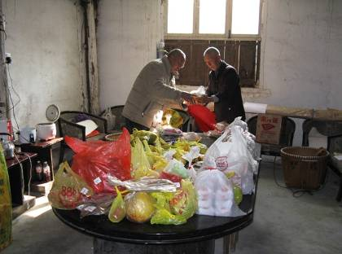
(老人协会负责人在排列刚买回的祭品 摄影：赵杨)
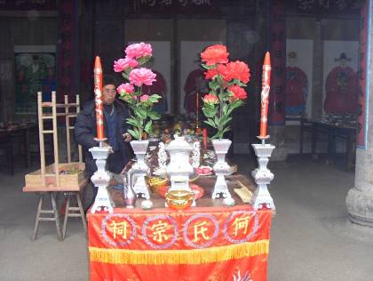
(祭台上的“五字” 摄影：丘文荣)
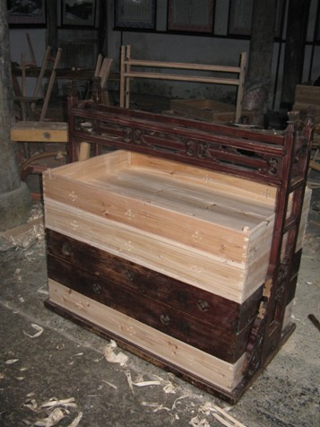
(即将修缮完成中的老“扛箱” 摄影：赵杨)
老年协会于2009年1月18日即农历十二月二十三、在何氏宗祠门口贴出关于此项活动的通知以及相关安排，呼吁族人届时参加
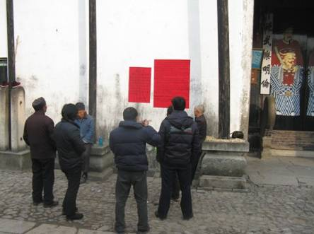
(村民在围观关于祭祖活动的通知 摄影：赵杨)
因为此次祭祖活动为双泉何氏后代子孙共同的仪式，因此郭下村、郭上村和大湾等村庄的双泉何氏后人都将前来参加祭拜。
活动将于2009年1月26日农历大年初一上午8点至10点，在何氏宗祠的中厅举行。宗祠的清洁打扫也于24日完成，场地的装饰由老年协会的何邦政、何云好等5位老人于25日进行，祭品的摆放是于26日清晨完成。祭品在25日时，已经分装在小碟并放置于扛箱中，在祭祖活动当天再由扛箱中取出并摆放在祭台上。
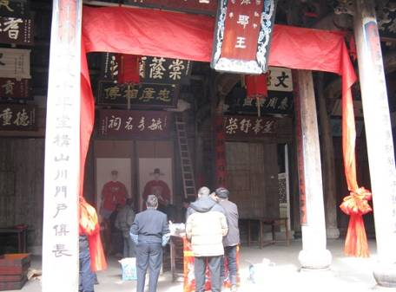
(村老年协会的老人在布置祭祖场地 摄影：赵杨)
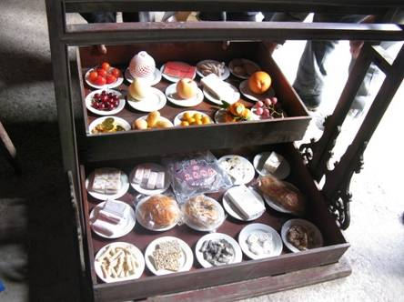
(盛放着祭品的扛箱 摄影：赵杨)
三、祭祖活动
（一）祭祖场景初印象
2009年1月26日即农历正月初一这一天，平日里寂静的何氏宗祠变得热闹非凡。作为中国农历己丑年的第一天，在彼此的新年问候声中，我们调研的四位同学来到了祭祖现场。宗祠的大门已经打开，据说这个大门在过去只有在迎接七品以上的官员到达，或者像今天这样大型的祭祀活动之时才会打开。
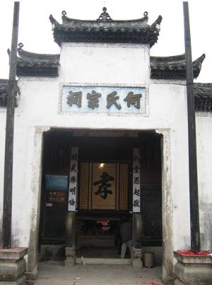
(大门开启了的何氏宗祠 摄影：赵杨)
进入大门，迎面而来的是门厅的影壁，耀眼的灯光映照着的巨大 “孝”字，显得异常夺目和明亮。“孝”字为朱熹的笔迹，“孝”字的右半部好像一个抱拳、仰首、单膝跪地的人面图，左半部仿佛一只正在拳打脚踢的猴，是所谓“孝则为人、不孝则为猴”。
（何氏宗祠前的“孝”字 摄影：丘文荣）
影壁的背后是一座建筑于明代的古戏台，绕过戏台，进入中厅，只见里面早已摆好一主两辅三个祭台。大厅正中央的主祭台其后的墙上悬挂两幅祖宗像，为寿一公即何寿之和他的夫人；左祭台后的两幅画像为贵五公与夫人，贵五公曾两任长沙太守；右祭台后只有一副画像为荣八公与两位夫人的合像。
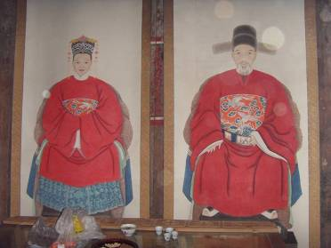
（寿一公及夫人相 摄影：丘文荣）
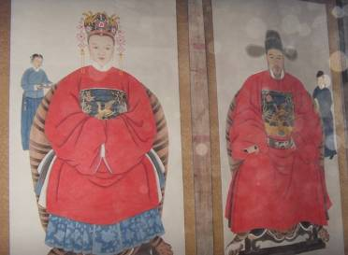
（贵五公及夫人像 摄影：丘文荣）
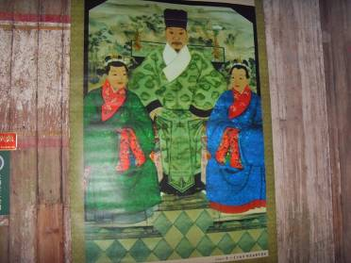
（荣八公及两位夫人像 摄影：丘文荣）
1、主祭台
中央的主祭台由九张八仙桌和一个陈列柜合拼成的。八仙桌的排列是竖七张横二张，陈列柜与横排的两张八仙桌拼成方形、摆放在寿一公夫妇的画像之下。左右祭台各由四张八仙桌排成一列。
主祭台最前端系着一块从桌面下垂到地面的红布，从右至左绣有“何氏宗祠”四个金黄大字、并绣着栩栩如生的二龙戏珠图案，这红布俗称“桌囿”。
（主祭台的“桌祐” 摄影：丘文荣）
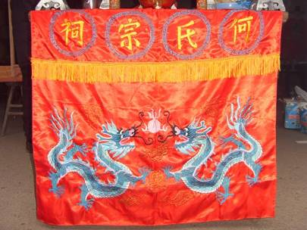
主祭台之上依照从桌囿到画像方向的顺序，从外向里、从前向后依次摆放着如下祭品：
最外面一组是香炉、“五字”、少许香和“纸衣服”。
其中“五字”的摆放呈梯形，两个烛台摆在祭台的最外部桌脚处，两个鲜花台放在烛台后面、鲜花台之间的距离小于烛台之间的距离，焚香炉放置在烛台和鲜花台的中心处。香炉的位置在烛台中间、焚香炉之前。香和“纸衣服”放在香炉旁边，以便祭拜之人使用。所谓“纸衣服”即使将黄纸对折两次后所得的长方形折纸，跟“金银元宝”一样做焚烧之用。
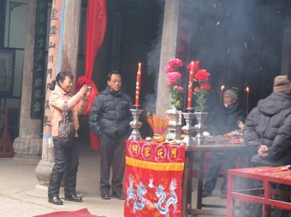
照片待定（主祭台五字和香炉的摆放 摄影：赵杨）
第二组祭品，是由金华火腿、金元宝、各类面食、海味和干货、猪头等组成。
其中金华火腿为历代传承使用，原有的一个已使用几百年，后因社会动荡而遗失，今年新购得的火腿将延续祖先传统为来年继续使用。金元宝是一个元宝造型的金色糖果盒。这次的祭祀活动摆放的面食有馒头、面条、红皮鸡蛋、紫色米糕、粽子五种；海味有鱿鱼干、干煎好的鱼、小鱼干、虾米、带鱼干等多种；干货有干木耳、干香菇、干金针菇、干竹笋、干银耳等。猪头和猪尾巴一起被装在族人保存至今的猪头桶里，用猪头和猪尾巴表示有头有尾，从而代表整只猪，并且猪头是需要朝向祖宗画像的。
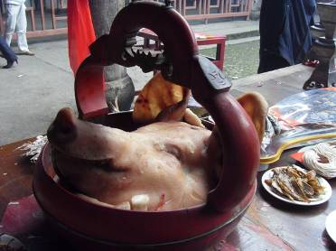
（猪头及猪尾巴 摄影：丘文荣）
第三组祭品，是各类水果、糖果、糕点等时令性的食品。
清单如下：状如金币的巧克力四碟，花生糖，芝麻糖，荸荠，火腿肠，、N盘糖块，四盘米做的装饰物，十二盘果冻，梨、西瓜、石榴、香瓜、苹果、樱桃、小西红柿、黄色小番茄、杨桃、芒果、猕猴桃、蛇皮果、菠萝、菩提、哈密瓜、石竹果、香梨、柚子等水果，八盘小点心，十一盘西式糕点等。

图片待补

第四组祭品，是全鹅、全鸡、全鸭。祭祀用的家禽都是煮熟的，要求其完整性，故其内脏、血都要放入盘中。这三盘祭品，为糕点所包围，较靠近祖宗画像。

图片待补

第五组祭品，是摆放在横排的两张八仙桌上，共有各色传统小糕点四十四盘。
第六组祭品包括了“七子”、芋羹、米饭、杯碗筷勺等。
“七子”由七种干果类的种子组成，寓意为早生贵子、子孙满堂。有……子。
芋羹为当地初一早晨村民必吃的食物，由芋头、番薯、年糕、萝卜、青菜等加盐和水熬成粥。芋羹做好后，要先给祖先盛出才可全家食用，待芋羹冷凝后用竹筐带至祠堂进献给祖先。这次祭祖所摆的芋羹出自何云好老人家中。
因主祭台祭拜的是寿一公夫妻二人，故画像前摆放了两双筷子、两把勺子、两个酒杯、一个锡酒壶、两碗米饭、一碗芋羹。
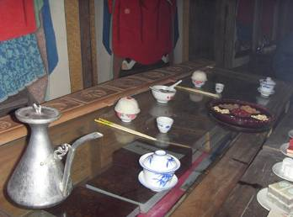
（主祭台上摆放的“七子”和餐具等 摄影：丘文荣）
2、左右祭台
左右的小祭台遵照“左昭”、“右穆”原则，左祭台为寿一公之第五子贵五公所设，右祭台为荣八公所设。除了因荣八公的画像因有两位夫人，故右祭台上的碗杯筷勺等用具均为三份，而左祭台为两份外，两个祭台的其余祭品和摆设都是一样的。
左右祭台也都有桌囿，图案均为莲花，左祭台桌囿的文字是“清源望族”，右祭台为“浚發雙泉”。
两祭台的桌案上自外向内、自前向后均依次摆放着：烛台一对、位于祭台最前端的桌脚处；香炉一个、放置在两个烛台中间；各色祭品如
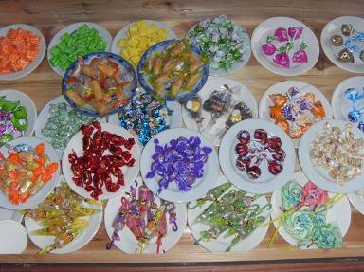
（扛箱中待摆放的祭品：糖果 摄影：丘文荣）
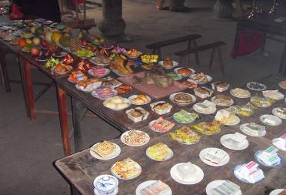
丰盛的祭品 摄影：丘文荣）
（二）祭祖活动过程
当日九点二十分时，祭祖仪式正式开始。
首先请村中最年长的两位男性老人坐在祖先图像旁的子孙席上。左边坐的是何其庶老人，今年89岁高龄；右边坐的是何……老人，今年88岁高龄。能坐在此位之人除了年纪最长的男子之外，还需具备如德高望重、夫妇原配双全、儿孙绕膝、仪态庄重等要求。
待两位老人坐好后，由何云好老人将各位祖先请至祭台：手捻三炷清香，面向南三鞠躬，然后首先转身先向寿一公与夫人三鞠躬、并将一炷三根香插入香炉，其次走向左祭台、向贵五公及夫人三鞠躬，同样敬香；再次向荣八公及夫人鞠躬、进香。
当云好老人完成这一系列动作后，其他的族人才可依次的祭拜三代祖先。各个祭台前都铺有红地毯，因此族人可以行跪叩首、也可鞠躬。
原本每位族人祭祖时都应给三个祭台的祖先分别上一炷香，但因族人太多、香炉大小有限，故族人大多手执一炷香、给各祭台祖先各上一根香。
当聚集在祠堂中厅的族人们已经基本祭拜过之后，几位奶奶开始在中厅南面的天井处焚烧小银元宝与黄纸。据称小银元宝是烧给自家祖先的钱财、被两次对折后成为长纸条的黄纸则被当作是烧给祖先的衣服。族人们大多认为这些烧的越多，祖先在另一个世界就会生活的越好。
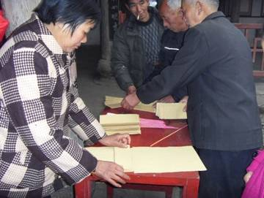
（族人在折黄纸 摄影：丘文荣）
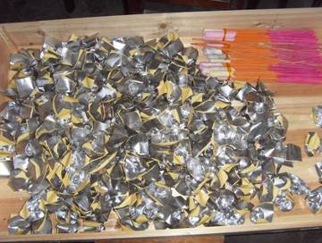
（折好并放入扛箱中的银元宝 摄影：丘文荣）
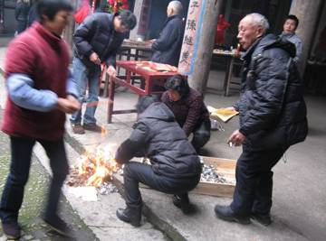
（焚烧银元宝和黄纸 摄影：王晓艳）
焚银过后，祠堂外面已经摆放好的鞭炮和礼花齐鸣。这些鞭炮和礼花是由前来祭祖的族人们从各自的家中带来，在进入祠堂的时候，有一位老年协会的老人在登记姓名和带来的数量。
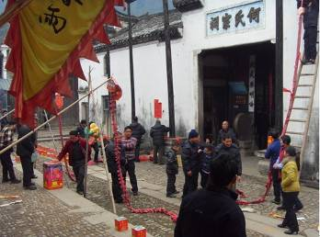
（准备鞭炮礼花 摄影：丘文荣）
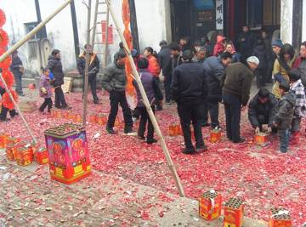
（鞭炮礼花后的祠堂门口 摄影：丘文荣）
在祭祖活动的过程中，始终有有锣鼓声声相伴，奏乐乐队是由一个鼓手和两个锣手组成的。并且由于现代科技的应用，中厅里始终回响着通过音响播放的喜乐。
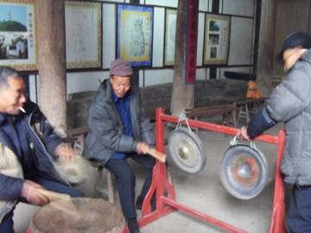
（敲锣打鼓的老人 摄影：丘文荣）
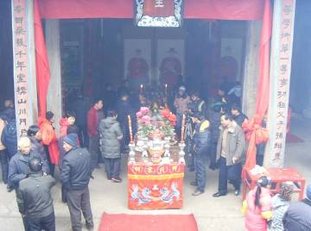
（热闹的祭祖场面 摄影：丘文荣）
第一天的祭祖活动的开场既是如此。整个祭祖活动将会持续五天。在这五天中，外地族人或前来郭洞旅游的游客均可前来祭拜何氏祖先。
这五天当中，每天晚上都将有专人将祭品放至“扛箱”，以保护祭品，并熄灭红烛。待第二天天亮后，再将祭品原样放回，并重燃蜡烛。在祭祖活动持续中，红烛应保持不灭。其中主祭台有蜡烛3对，其中高烛台两对、蜡烛一对；左右祭台各由高蜡烛一对。
祭品将在整个祭祖结束后，除金华火腿留待明年继续使用外，其余的食品均与族人分食。
徐杰舜的空间http://xujieshun.chinafolklore.org/blog/
2009-02-09 09:42:32 / 个人分类：中国民俗
http://images.google.com.hk/imgres?imgurl=http://www.chinafolklore.org/blog/attachments/2009/02/347_2009020910143413y2Ie.jpg&imgrefurl=http://www.chinafolklore.org/blog/%3Fuid-347-action-viewspace-itemid-5440&usg=__TURyr0GL8SUMoAsFiSH6JqZJouA=&h=433&w=582&sz=67&hl=zh-TW&start=81&tbnid=1qdPQFBGEqraCM:&tbnh=100&tbnw=134&prev=/images%3Fq%3D%25E7%25A5%25AD%25E7%25A5%2596%26gbv%3D2%26ndsp%3D20%26hl%3Dzh-TW%26sa%3DN%26start%3D80

徐傑舜，中國當代民族學家、人類學專家，1943年12月生於湖南省零陵，浙江餘姚人。徐傑舜被認為在中國民族學諸領域有創造性學術貢獻。

[編輯] 經歷
1965年，畢業於中央民族學院分院（今中南民族學院）歷史政治系。
任職有：廣西民族學院民族學人類學研究所教授，中央民族大學人類學博士生導師，中南民族大學學科帶頭人，廣西民族學院漢民族研究中心主任，右江民族師專人類學研究所所長等。
另任有：廣西民族學院學報編輯部主任兼常務副主編。
社會兼職有： 中國都市人類學會常務理事，中國人文社會科學學報常務理事，中國東方文化研究會理事，中國民族社會學專業委員會理事，中國百越史研究會理事，廣西法學會民族法學研究會會長，廣西高等教育學會學報專業委員會理事長。
學術兼職有： 美國《社會學與人類學》雜誌編委。中山大學兼職教授，雲南大學兼職教授。

[編輯] 代表著作
- 《漢民族發展史》
- 《雪球：漢民族的人類學分析》
- 《人類學教程》
- 《漢族風俗史》
- 《中國民族史新編》
曾主編：
- 《中國民族政策通論》
- 《圖說中華民族史》
- 《漢族民間風俗》

